МБДОУ детский сад №3 «АЛЕНУШКА»

КОНСУЛЬТАЦИЯ ДЛЯ РОДИТЕЛЕЙ

«ПРИЕМЫ ОБУЧЕНИЯ ДЕТЕЙ РАССКАЗЫВАНИЮ»

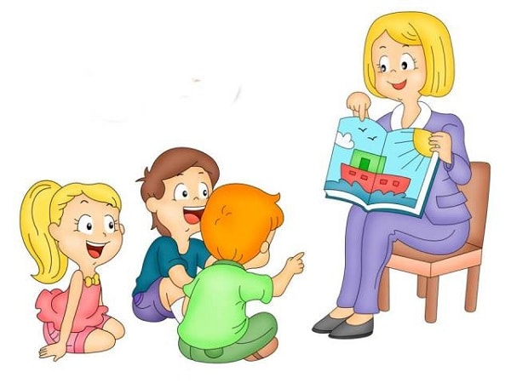

Подготовила: воспитатель Шаповалова М.М.

План.
- Рассказывание как средство обучения связной речи.
- Приемы:
а) совместное рассказывание;
б) образец рассказа;
в) анализ образца рассказа;
г) план рассказа;
д) коллективное составление рассказа (подгруппами, по частям);
е) моделирование (виды моделей);
ж) оценка детских монологов.
Средством обучения связной речи является рассказывание детей. ВтрудамЕ.И.Тихеевой, Е.А.Флериной, М.М.Кониной, О.И.Соловьевой и др. показана роль рассказывания в развитии связной детской речи, раскрыто своеобразие использования приемов обучения разным видам монологической речи. В многолетней практике выделеныследующие приемы:
Совместное рассказывание – это совместное построение коротких высказываний, когда взрослый начинает фразу, а ребенок ее заканчивает. В младшей группе – в индивидуальной форме, а в средней старшей группе – со всеми детьми. Воспитатель планирует высказывание, задает его схему, называя начало предложения, подсказывает последовательность, способы связи (жила-была…, однажды… и т.д.). Совместное рассказывание с драматизацией разных сюжетов. Постепенно дети подводятся к несложным импровизациям.
Образец рассказа – это краткое живое описание предмета или изложение какого-либо события, доступное детям для подражания и заимствования. Широко применяется на начальных этапах обучения. Образец подсказывает ребенку примерное содержание, последовательность и структуру монолога, его объем, облегчает подбор словаря, грамматических форм, способов внутритекстовойвсязи.
Образец показывает примерный результат, которого должны достичь дети. Он должен быть кратким, доступным и интересным по содержанию и форме, живым и выразительным. Образец следует произносить четко, в умеренном темпе, достаточно громко. Содержание образца должно иметь воспитательную ценность. Образец используется в начале занятия и по его ходу для коррекции детских рассказов.
Анализ образца рассказа привлекает внимание детей к последовательности и структуре рассказа. Этот прием направлен на ознакомление детей с построением разных типов монологов, он подсказывает им план будущих рассказов.
План рассказа – это 2-3 вопроса, определяющие его содержание и последовательность. План рассказа используется во всех видах

рассказывания. При описании игрушек, предметов он помогает последовательному выполнению деталей, признаков и качеств, а в повествовании – отбору фактов, описанию героев, места и время действия, развитию сюжета. В рассказывании из опыта вопросы в виде плана помогают вспомнить и воспроизвести события в определенном порядке. В творческом рассказывании план облегчает решение творческой задачи, активизирует воображение и направляет мысль ребенка. В старшей группе дети могут допускать отклонения от плана, воспитатель постепенно приучает их к определенной последовательности в рассказе, обращает внимание на нарушение логики, неполноту рассказа. В подготовительной группе дети могут воспроизводить план и контролировать следование ему рассказчиками. План рассказа может сопровождаться его коллективным обсуждением.
Коллективное составление рассказа используется в основном на первых этапах обучения рассказыванию. Воспитатель начинает предложение, а дети продолжают. В процессе последовательного обсуждения плана дети вместе с воспитателем отбирают наиболее интересные высказывания и объединяют их в целостный рассказ. Воспитатель повторяет весь рассказ целиком, вставляя и свои фразы, затем рассказ повторяют дети.
Другой разновидностью этого приема является составление рассказа подгруппами (серии сюжетных картинок в рассказывании на свободную тему).
Составление рассказа по частям – это, когда каждый из рассказов создает часть текста (серия сюжетных картинок). Этот прием используется при описании многоэпизодных картинок, в рассказывании из коллективного опыта, когда легко выделить отдельные объекты, подтемы.
Моделирование используется в старшей подготовительной к школе группах. Модель – это схема явления, отражающая его структурные элементы и связи, наиболее существенные стороны и свойства объекта. Используются разные виды моделей ( круг, разделенный на 3 неравные подвижные части, каждая из которых изображает начало, основную часть и конец рассказа). Сначала модель выступает как изображение структуры воспринимаемого текста, а затем как ориентир для самостоятельного составления рассказа (исследование Н.Г.Смольниковой).ориентиром для последовательного, логичного описания игрушек, натуральных предметов, времен года могут выступать также схемы, отражающие посредством определенной символики основные микротемы описания (статья Т.Ткаченко «Использование схем в составлении описательных рассказов. Д/в. – 1990 - № 10). Можно использовать абстрактные символы для замещения слов и словосочетаний, стоящих в начале

каждой части повествования или рассуждения (геометрические формы: кружок – начало рассказа, прямоугольник – основная часть, треугольник – концовка). Функции заместителям детям объясняются. Сначала они обучаются конструированию таких моделей на готовых известных текстах, затем учатся воспринимать, анализировать и воспроизводить новые тексты с опорой на модель и, наконец, сами создают свои рассказы и рассуждения с опорой на картинки – заместители. Широкую известность приобрели работы Л.А.Венгера и его учеников по проблемам моделирования в различных видах деятельности.
Для обучения связной речи используются схематические изображения персонажей и выполняемых ими действий. Сначала создаются картинно-схематический план смысловой последовательности частей прослушанных текстов художественных произведений. Затем осуществляется обучение умениям строить модель из готовых элементов в виде карточек с нарисованными заместителями персонажей, которые соединены между собой стрелками. Далее дети придумывают рассказы и сказки по предложенной модели. Постепенно у ребенка формируются обобщенные представления о логической последовательности текста, на которые он ориентируется в самостоятельной речевой деятельности.
Оценка детских монологов направлена на анализ раскрытия ребенком темы рассказа, его последовательности, связности, выразительных средств языка. Оценка носит обучающий характер. Прежде всего воспитатель подчеркивает достоинства рассказа, чтобы все дети могли на них учиться. В младшей и средней группах оценка носит поощрительный характер, а в старших группах указывает на недостатки, чтобы дети знали, чему им еще предстоит научиться. К анализу рассказов в старшей и подготовительной группах привлекаются дети. Таким образом, приемы обучения дошкольников рассказыванию многообразны. Методика их использования изменяется на разных этапах обучения и зависит от вида рассказывания, от стоящих задач, от уровня умений детей, от их активности, самостоятельности.

МБДОУ детский сад №3 «АЛЕНУШКА»

КОНСУЛЬТАЦИЯ ДЛЯ РОДИТЕЛЕЙ
«ЗНАКОМСТВО СО СКАЗКОЙ»
в старшей группе
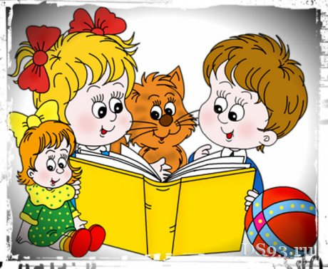

Подготовила: воспитатель Шаповалова М.М.

План:
- Значение сказки для детей.
- Анализ сказки в старшей группе.
- Приемы восприятия сказки (беседа).
а) Эффективность приемов в беседах по сказке (вопросы, рассматривание иллюстраций, словесные зарисовки, повторное чтение отрывков из текста по заявкам детей, рассказ о самом смешном и самом грустном эпизоде сказки, драматизация отрывков и т.д.);

Сказки служат могучим, действительным средством умственного, нравственного и эстетического воспитания детей, они оказывают огромное влияние на развитие и обогащение речи ребенка. В поэтических образах сказка открывает и объясняет ребенку жизнь общества и природы, мир человеческих чувств и взаимоотношений. Народные сказки раскрывают перед детьми меткость и выразительность языка, показывают, как богата родная речь юмором, живыми и образными выражениями, сравнениями.
В старшей группе после рассказывания сказки необходимо так проводить ее анализ, чтобы дети смогли понять и почувствовать и идейное ее содержание, и художественные достоинства, и особенности сказочного жанра, чтобы поэтические образы сказки надолго запомнились и полюбились детям.
Пример: После рассказывания сказки: «Сестрица Аленушка и братец Иванушка» нужно спросить детей: «Что я вам рассказала?» Почему вы думаете, что это сказка?» «О чем в ней рассказывается? Кто из героев сказки вам понравился и чем? Вспомните, как начинается сказка и как она кончается. Кто из васзапомнил песенку козленочка и ответ Аленушки и может повторить их? Какие слова вам особенно запомнились?» Эти вопросы направлены на осознание детьми основного содержания и характеров героев сказки, средств ее художественной выразительности (зачин, повторы, концовка).
В старшей группе надо чаще использовать присказки; желательно, чтобы по своему настроению присказка была связана с произведением. Обычно во втором полугодии дети, научившись внимательно вслушиваться в присказку, довольно верно угадывают, о чем будет идти речь (например:«Лиса по лесу ходила…», «Кот в печи пироги печет…», Посылали молодицу по водицу…» и т.д.).
Рассказывание сказки целесообразно завершать концовкой («Так они живут, пряники жуют, медом запивают, нас в гости поджидают…» и др.). После рассказывания сказки воспитатель проводит беседу, которая помогает детям лучше понять содержание сказки, правильно оценить некоторые ее эпизоды, еще раз повторить наиболее интересные сравнения, описания, типично сказочные

обороты речи, т.е. постичь языковую особенность произведений данного жанра.
Существует множество приемов, наиболее эффективных в беседах по сказкам:вопросы – они должны быть разнообразными по своей направленности: помочь точнее охарактеризовать героев сказки, или помочь детям почувствовать главную идею сказки и т.д.
Важно рассматривание иллюстраций, т.к. они помогают понять сказку. Также нужнысловесные зарисовки: дети сами воображают себя художниками, придумывают и рассказывают, какие бы картинки они сами нарисовали бы к данной сказе.
Иногда полезно повторное чтение отрывков из текста по заявкам детей, тогда дети полнее воспринимают художественные достоинства сказки, замечают сравнения, эпитеты и др. средства выразительности.
По просьбе воспитателя дети припоминают и рассказывают о самом смешном эпизоде, самом грустном, самом страшном; пересказывают описания природы, поступки героев, которые им особенно запомнились.
Эффективным приемом является драматизация сказки или отрывков из знакомых сказок, интересных в плане обогащения и активизации словарного запаса. Например: диалог зайца и тети вороны (сказка «Заяц – хваста»).
В старшей группе на занятиях по чтению и рассказыванию сказок нужно подвести детей к пониманию жанра сказки, обратив их внимание на специфичность художественной формы, образность языка (повторы, зачин, концовка, сравнения, постоянные эпитеты), учить понимать отличие сказки от рассказа. Эти задачи могут решаться на каждом занятии по рассказыванию русских народных сказок, но особенно они нужны при чтении или рассказывании авторских сказок, когда детям можно предложить самим определить жанр произведения. Например: после рассказывания сказки спросить детей: «Что я сейчас вам рассказала: сказку или рассказ?» Дети начинают рассуждать, что в рассказанном произведении звери и животные разговаривают, а это случается только в сказках. Стало быть рассказанное произведение – сказка!
Так в самой элементарной форме дети начинают понимать специфические особенности жанров. Они уже могут объяснить, чем рассказ отличается от сказки. Систематическая работа по развитию поэтического слуха приведет к тому, что дети будут стремиться к сочинению своих произведений в самых разных жанрах и на самые разные темы. Необходимо поощрять творческие проявления детей в области слова и давать им задания на придумывание сказок и рассказов.

МБДОУ детский сад №3 «АЛЕНУШКА»

КОНСУЛЬТАЦИЯ ДЛЯ РОДИТЕЛЕЙ

«ИСПОЛЬЗОВАНИЕ ФОЛЬКЛОРА В РАБОТЕ С ДЕТЬМИ

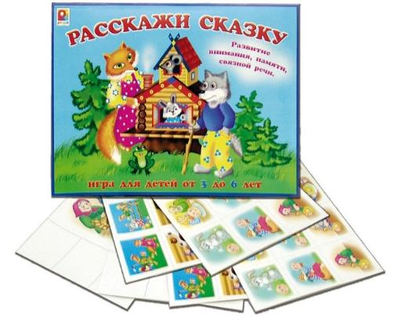

Подготовила: воспитатель Шаповалов М.М.

Слово фольклор – английского происхождения, оно значит: народная мудрость, народное знание.
Историзм и народность – приоритет фольклорного жанра. Малые фольклорные формы: потешки, прибаутки, песенки, небылички, побасенки, загадки, сказки, заклички, хороводы – несут в себе этнические характеристики; приобщают нас к вечно юным категориям материнства и детства. Ценность фольклора заключается в том, что с его помощью взрослый легко устанавливает с ребенком эмоциональный контакт, обогащает чувства и речь ребенка, формирует отношение к окружающему миру, т.е. играет полноценную роль во всестороннем развитии. Ласковый говорок прибауток, потешек, песенок вызывает радость не только у малыша, но и у взрослого, использующего образный язык народного поэтического творчества для выражения своей заботы, нежности, веры в ребенка. Произведения устного народного творчества имеют огромное познавательное и воспитательное значение. Потешки – песенки, приговорки, потешки, первые художественные произведения, которые слышит ребенок. Произносимые взрослым короткие и ритмичные фразы, в которых ребенок улавливает повторяющиеся звуки («петушок», «ладушки», «киса», «водичка») вызывают у него реакцию на художественное произведение. Интонация голоса в одних случаях успокаивает его, в других – бодрит. Например: колыбельные песни оказывают усыпляющее воздействие, их поют ласковым, нежным голоском, покачивая куклу Катю: «Баю, баю, баю-бай, ты, собачка, не лай, Белолоба, не скули, мою дочку не буди». Для того, чтобы легче и быстрее дети запоминали колыбельные песенки, их нужно обигрывать, т.е. включать те персонажи, о которых говорится в песенке (о собачке). Запомнив колыбельную, дети легко переносят песенку в повседневную игру («Семья», «Детский сад», «Дочки – матери»). Планомерная работа с детьми по заучиванию русских народных песенок начинается со второй младшей группы.
Знакомство с потешками надо начинать с рассказывания картинок, иллюстраций (Ю.Васнецов), игрушек. Дав рассмотреть детям игрушку, рассказать о персонаже потешки, о его особенностях. Объяснить детям значение новых слов, услышанных в потешке; хорошо когда у детей уже сформировано представление о рассказываемом животном в потешке: «киска», «конь», «козлик», «курочка», «котик», «коровушка» и т.д.
Использовать дидактические игры «Узнай потешку» (по содержанию картинки, надо вспомнить произведения народного творчества). «Угадай, из какой книжки (сказки, потешки) прочитан отрывок?» Словесные игры по мотивам народного творчества; например: «про сороку» (читать потешку и пусть дети отобрадают ее содержание в действиях). Потешка превращается в игру, увлекает

детей. Словесная игра «в подарки» - дети дарят потешку друг другу. Дидактические упражнения «Узнай и назови» - достают из коробки игрушки или картинки по знакомым потешкам). Настольно-печатные игры по мотивам этих же произведений («парные картинки», «подбери такую же картинку», «лото», «разрезные картинки»).
Можно проводить игры – инсценировки; например: «курочка – рябушка на реку пошла».
«Живые картинки» - при чтении потешки «сорока-белобока» - всех детей ставят друг за другом и раздавать им кашу; а самому последнему – нет! «А ты постой, вот тебе горшок пустой!», т.е. сопровождать потешки действием.
Использовать дидактические игры типа: «Заводные игрушки». Во время умывания, причесывания детей нужно обязательно использовать потешки: «Водичка», «Расти коса»; запомнив, полюбив потешку, дети переносят ее в игру. Подбирая потешку, воспитатель должен учитывать уровень развития ребенка. Для малышей простые по своему содержанию, для старших – с более сложным смыслом. Дети должны не только хорошо читать потешку, но и уметь ее обыгрывать, т.е. двигаться и говорить, как домашние и дикие животные (подражать голосу и движениям лисы, зайца, медведя, котика, собачки), т.е. в зависимости от того, о ком потешка. Старшие дети могут обыгрывать потешку: «Тень-тень…», устраивать «театр», где бы все дети могли попробовать себя в роли любого персонажа.
Больше использовать потешек, пословиц, поговорок во время прогулки, обращая внимание на время года и состояние погоды, чтобы прогулка прогулка проходила более эмоционально и интересно для детей; где дети могут подражать голосам и движениям животных и птиц.
На занятиях использовать зачины, повторы, песенки – в начале, середине, конце занятия – это делает занятие более живым, эмоциональным, интересным и полезным для детей.
Фольклор дает прекрасные образцы русской речи, подражание которым позволяет ребенку успешнее овладевать родным языком. Пословицы и поговорки называют жемчужинами народного творчества; они оказывают воздействие не только на разум, но и на чувства человека; поучения, заключенные в них, легко воспринимаются и запоминаются. Пословицы и поговорки образны, поэтичны, наделены сравнениями. Пословицу воспитателю модно использовать в любой ситуации, собираясь на прогулку (медлительному Дане говорю: «Семеро одного не ждут», когда кто-то неаккуратно оделся можно сказать: «Поспешишь – людей насмешишь!»).во время прогулок пословицы помогают детям лучше

понять различные явления, события (книжка «Весна красна цветами» - о временах года). Много пословиц и поговорок о труде; знакомя с ними детям нужно объяснить их смысл, чтобы они знали, в каких ситуациях их можно применить. Например, дидактические игр: «Назови пословицу по картинке», «Продолжи пословицу», «Кто больше назовет пословиц на какую-либо тему».
Загадки – это полезное упражнение для детского ума. Учить детей отгадывать загадки модно так: на стол выставляется несколько игрушек, для каждой подобрать загадку:
- «Идет мохнатый,
Идет бородатый,
Рожищами помахивает,
Бородищей потряхивает,
Копытами постукивает.»
2) « На голове красный гребешок,
Под носом красная борода,
На хвосте узоры, на ногах шпоры».
3)»Грива на шее волной,
Сзади хвост трубой,
Меж ушей челка,
На ногах щетка».
Дети быстро отгадывают, т.к. загадываемый предмет перед глазами. Дети могут сами попытаться загадать – придумать загадку об игрушке. Можно начинать занятие по изо – деятельности загадкой, а дети отгадывают, что они будут рисовать или лепить. Используются загадки и на прогулке:
«Бел, да не сахар,
Ног нет, а идет!» и т.д.
Можно проводить игры, которые помогут углубить и уточнить знания детей об окружающем мире: «Кто и чтоэто?», «Я загадаю, а ты отгадай».»Подскажи словечко». Проводить можно вечера загадок с бабушкой – загадушкой.
Сказки – являют собой особую фольклорную форму, основанную на парадоксе реального и фантастического. Сказки лучше рассказывать, чем читать. Хорошо одеть костюм Василисы – сказочницы. Знакомя ребенка со сказкой, воспитатель должен знать, что же лежитв основе ее содержания, с какой целью она создана первым автором (чему-то научить, удивить или позабавить). Есть три разновидности сказки:
- бытовые;
- волшебные;
- сказки о животных.
Хорошо начинать сказку с присказки: «Сказка, сказка, прибаутка…». После рассказа сказки, узнать с помощью вопросов

поняли ли дети сказку? Вносить соответствующие игрушки, спросить: «Дети, из какой сказки пришли эти герои?» Конкурс рисунков, поделок по мотивам сказок; вносить предметы ряжения, драматизация сказок в грамзаписи.

